# 803界面麦克风

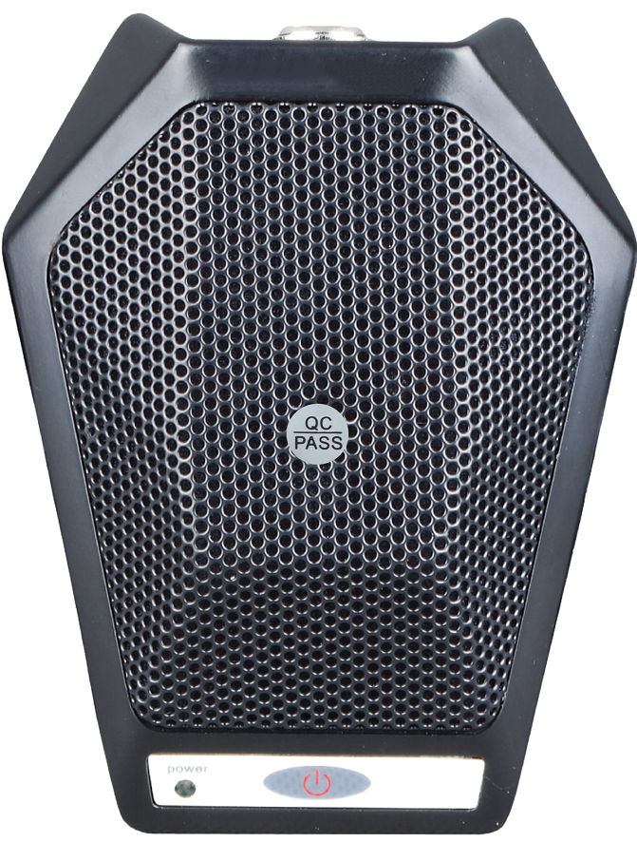

1. **功能概述**

（1）设计在平面放置应用，提供高质量收音、会议、专业录音、及其他高要求的收音应用。

（2）半球形单一指向性，可抑制后方杂音而清楚地在前方收音。

（3）细小的系列收音头，可消除反射式相位失真，并提供清晰及高信号的音频输出。

（4）平放不显眼的设计，并涂上低反光的颜色涂料。

（5）以压模铸造的坚固外壳及话简底部的防滑矽泡棉，可减低桌面震动对话筒的影响。

（6）内置话简前置放大器供电组件，无需使用外置供电模组。

（7）此系列话简只作直流48V幻象供电操作。

特别的平面设计，将话简放置在一个宽阔平面的中央位置上，可因声音的反射效果而使音量增加3dB,并同时提高讯噪比及能减低因相位移动而形成的失真，改善音质。

**二、使用方法**

（1）话简应放置在平面上，及没有阻碍物的环境使用。音源应在话简的前方发声，理想的收音角度应在平面至60°高度之内。

（2）低阻抗的平衡音频输出，话简音频信号最终以卡农公头的2号及3号针脚输出，而1号针脚则为地线(屏蔽)连接。输出相位将以正相位电平设于2号针脚上。

（3）把话简暴露于高温中可能导致输出电平逐渐及永久性减弱，应避免将话简留在日晒的地方或长时间置于温度超过43°C的地方，而极高湿度也应避免。

1. **技术指标**

收音头 固定充电背板，静电型电容式

指向特性 半球形超心形单指向性

频率响应 30-20,000 Hz

开通灵敏度 -34dB (19.9mV)以1V于1Pa

输出阻抗 200欧姆

最大承受声压 133 dB, 1 kHz于1% T.H.D.

动态范围(典型) 103 dB, 1 kHz于最高声压

讯噪比 67dB,1kHz于1Pa

幻象供电 直流48V,耗电2 mA典型

重量 415克

输出连接器 TB3M-3针卡农公座

连接线 8m长，连接线，2蕊线连屏蔽电线，以TA3F插头连接及3针卡农公头插头。

附属品 保护袋